Государственное Бюджетное дошкольное образовательное

учреждение

детский сад № 104 комбинированного вида Московского района

города Санкт-Петербурга

Конспект Непосредственной образовательной деятельности по формированию элементарных математических представлений в средней группе

На тему: «Геометрическая фигура Овал»

Воспитатель:

Кудинова Ксения Владимировна

2015

Реализация содержания программы в образовательных областях: «познавательное развитие», «речевое развитие», «социально-коммуникативное развитие».

Виды детской деятельности: игровая, коммуникативная, познавательно-исследовательская, художественно-эстетическая.

Цели: познакомить с геометрической фигурой-овалом; сравнивать с другими геометрическими фигурами.

Материалы и оборудование: картинки с изображением недорисованных геометрических фигур, муляжи овощей, листы бумаги, карандаши.

Содержание организованной деятельности детей.

Организационный момент.

Воспитатель показывает детям знакомые фигуры, дети их называют.

Затем демонстрирует, как из прямоугольника вырезать овал, и только после этого называет его.

2.Игра «Какие овощи похожи на овал?»

Воспитатель показывает детям муляжи фруктов и просит назвать те овощи, которые похожи на овал.

3.Физкультиминутка.

Листопад

Падают, падают листья,

В нашем саду листопад. (взмахи руками)

Желтые, красные листья

По ветру вьются, летят. (повороты вокруг себя)

4. Игра «Найди овал».

Воспитатель показывает детям нарисованные геометрические фигуры и просит среди них найти овал.

5.Задание «Дорисуй фигуры».

Воспитатель раздает детям листочки с изображением недорисованных фигур, дети дорисовывают.

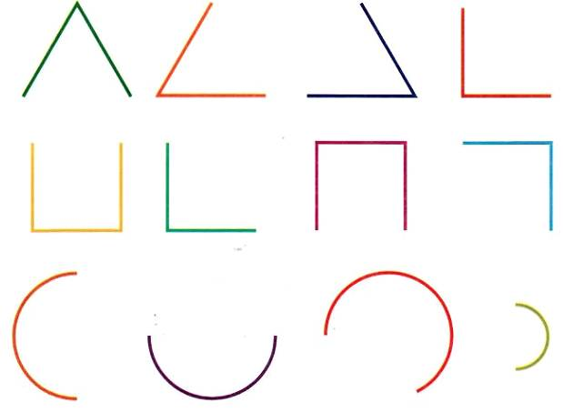

Рис.1

Вопросы:

1. Есть ли овал на рисунке?
2. Какие геометрические фигуры вы дорисовали?

6. Рефлексия.

Дети на листе бумаги рисуют карандашом овал и раскрашивают в любимый цвет. Выставка работ.